Лекция 01

РИС, III курс, ИСиТ+ПОИТ

**Характеристика курса**

1. **Дисциплина**: Распределенные (информационные) системы.
2. **Лекций**: 36 часов.
3. **Лабораторных**: 36 часов.
4. **Самостоятельная работа студента**: 74 часа.
5. **Экзамен**.
6. **Опирается на дисциплины**: «Основы алгоритмизации и программирование», «Операционные системы», «Объектно-ориентированное программирование», «Компьютерные сети» «Программирование сетевых приложений», «Базы данных», «Администрирование баз данных и приложений».
7. **Основной инструментарий**: С++, С#, Visual Studio 2013, Microsoft SQL Server 2012, Oracle 12c, Windows Server 2012, IIS 8.
8. **Основная литература**: Э. Таненбаум, М. ван Стеен. Распределенные системы: принципы и парадигмы.

**Основные определения**

1. **Система**: множество связанных элементов. Рассматривается, с одной стороны, как единое целое, с другой – как совокупность элементов. Характеризуется общей целью (назначением), набором задач (функций) для достижения цели. Пример: система – учебная группа студентов, цель - обеспечить учебный процесс, задачи - создать структуру (перечень студентов, староста, журнал), составить расписание, обеспечить учебной литературой, подготовить обеспечение лабораторных работ, организовать контроль и т.д.
2. **Информационная система**: система, предназначенная для сбора, хранения, поиска, передачи и обработки информации. Центральным местом любой информационной системы является база данных. У всякой информационной системы есть цель. Например: информационная система продажи билетов; цель – увеличить коммерческую загрузку рейсов.
3. **Распределенная система**: система, взаимодействующие элементы (узлы) которой пространственно (географически) отделены друг от друга, но пользователю представляется как единое целое. Как правило отдельные элементы (узлы) – это отдельные компьютеры.
4. **Распределенная информационная система:** информационная система, элементы (компоненты, узлы) которой пространственно отделены друг от друга, но пользователю система представляется как единое целое.



1. **Компоненты распределенной информационной системы**: иначе говорят узлы, представляют собой: файловый сервер, сервер приложений, сервер базы данных, сервер печати, сервер ip-телефонии, медиа-сервер и пр. В общем случае узел может быть информационной системой (в т. ч. распределенной). Пример: системы резервирования авиабилетов («Сирена»), региональные узлы (для местных авиалиний), узлы в агентствах по продаже билетов. «Amadeus», «Sabre», «Gabriel SITA» (бронирование авиабилетов, ж/д-билетов, гостиниц и пр.), «Анализ-86», SWIFT (банковский обмен сообщениями), «Booking» и пр.

1. **Архитектура распределенной информационной системы**:



1. **Система промежуточного уровня распределенной информационной системы (middleware)**: программно-аппаратные средства, обеспечивающие представление распределенной информационной системы, как единой (монолитной) информационной системы.
2. **Распределенное приложение**: программное средство, функционирующее (использующее распределенные ресурсы) в среде распределенной системы.
3. **Ресурсы**  **распределенных информационных систем**: вычислительные ресурсы (процессорное время), информационные ресурсы (файлы, базы данных), принтеры и пр.
4. **Общие задачи распределенных систем**
5. **Задача обеспечения доступа к ресурсам** информационной системы (распределенных и/или централизованных), групповой доступ (целостность, ***синхронизация***, безопасность).

1. **Прозрачность:** сокрытие того, что система является распределенная (ресурсы распределены), ***прозрачность доступа***: на разных компьютерах разный формат данных, разные операционные системы; ***прозрачность местоположения***: пользователь не должен знать, где расположены ресурсы, возможна смена расположения; ***параллельный доступ к ресурсам***: сокрытие факт совместного использования, создается иллюзия однопользовательской работу; ***отказ***: сокрытие отказа и восстановления ресурса.
2. **Степень прозрачности:** полное сокрытие доступа, местоположения,… не всегда возможно. Поэтому говорят о степени прозрачности распределенной системы.
3. **Открытость:** открытые стандарты (протоколы), стандартные интерфейсы, способность взаимодействовать с другими системами, переносимость приложений (на другие платформы, в другие системы). ***Интерфейсы распределенной системы***: совокупность средств и методов и правил взаимодействия с распределенной системой. Часто для описания интерфейсов применяются ***языки описания интерфейсов*** (IDL, WSDL). В системах с микросервисной архитектурой используется интерфейс ESB - Enterprise Service Bus.

1. **Масштабируемость:** способность увеличивать (уменьшать) количество пользователей, наращивать вычислительную мощность, наращивать объемы данных и пр.
2. **Аппаратные решения: *мультипроцессорные системы*** –несколько процессоров с общей памятью; ***шинная и коммутируемая архитектура***; ***мультикомпьютерные системы* –** несколько компьютеров; ***гомогенные*** (однородные процессоры и сеть) ***и гетерогенные системы*** (разнородные компьютеры и сеть), ***мультипроцессорная архитектура с шинной архитектуры***.

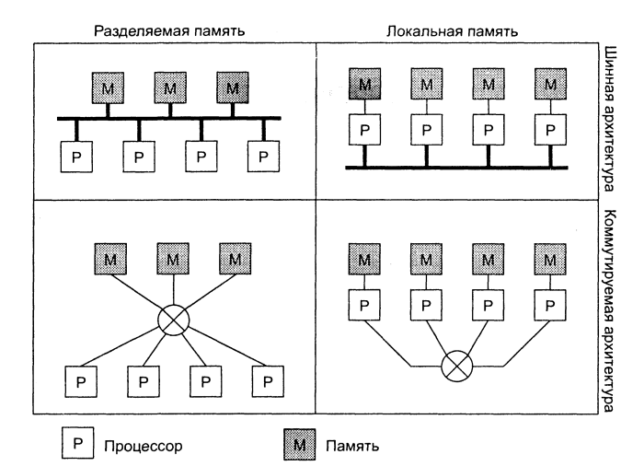

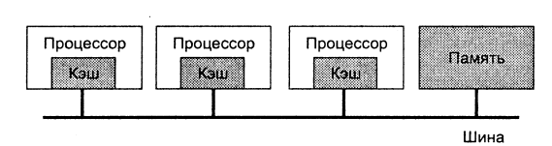

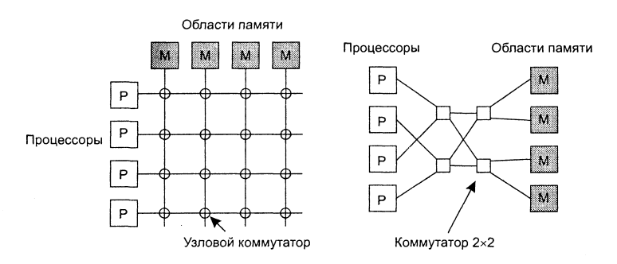

1. **Программные системные решения: *распределенные операционные системы*, *сетевые операционные системы*, *программные системы промежуточного уровня*.**

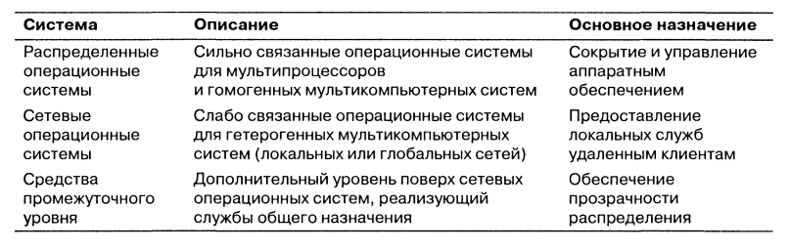

1. **Middleware-операционные системы: *распределенные операционные системы***, ***сетевые операционные системы*** (файл-серверы Novell NetWare), серверные операционные системы (линейка Window NT, UNIX, Linux).



1. **Облачные распределенные системы: *IaaS, SaaS, PaaS, DBaS***
2. **Микросервисная архитектура**

1. **Распределенная информационная система в разрезе модели OSI/ISO**



1. **Системы промежуточного уровня:** в распределенных операционных системах – внутренние механизмы, в сетевых и серверных операционных системах предоставляют интерфейс: ***распределенная файловая система (NTFS)***, ***удаленный вызов процедур (RPC,RMI,SOAP), распределенные объекты (DCOM/COM+, CORBA, SOAP, REST, Web-сервисы), координатор (сервер) распределенных транзакций, система безопасности (X.500)***.
2. **Ресурсы-данные:** распределенные файловые системы, файловые серверы, распределенные базы данных.
3. **Модель клиент-сервер**: принцип взаимодействия распределенных компонент.
4. **Заключение:**  распределенная информационная система это:

* система, предназначенная для хранения, поиска, передачи и представления информации;
* включает параллельно (независимо друг от друга) работающие компоненты, пространственно отделенные друг от друга;
* общие задачи распределенных систем: доступ к ресурсам (в т. ч. синхронизация), прозрачность, открытость, масштабируемость;
* включает ресурсы: вычислительные, информационные;
* включает: промежуточный уровень, распределенные приложения;
* модель взаимодействия между распределенными компонентами: клиент-сервер;
* ресурс-процессорное время: удаленный вызов процедур, распределенные объекты.